事件合约自动下单脚本

该脚本某位群友开发，我用了一段时间，很不错，根据2个多月的实盘，长期胜率应该在58-60%之间（策略设计好之后的回测有60%+，但交易所点杀会造成影响），考虑到bn跟hibt都是交易所跟用户对赌，不存在流动性不足问题，理论上资金容量巨大，但正因为交易所对赌，所以看格局了，hibt 赔率高但是封号解封麻烦，bn系统性风险小，即使封号也只是封禁事件合约权限。

软件已经技术层面做了风控（不是简单风控），但是不保证不封号，如果本金大建议找客服做订单分流（多账户多ip）

软件使用

准备一个win服务器：推荐腾讯轻云服务器，新加坡线路，人民币199一年
有多台需求的用户建议淘宝搜腾讯云服务器，找企业挂靠，不缺钱的，可以直接买
活动地址：https://cloud.tencent.com/act/pro/lhsp?agent_key=guxingren

复制软件到服务器运行：
win系统用exe文件，app是mac系统，初次使用直接领授权码
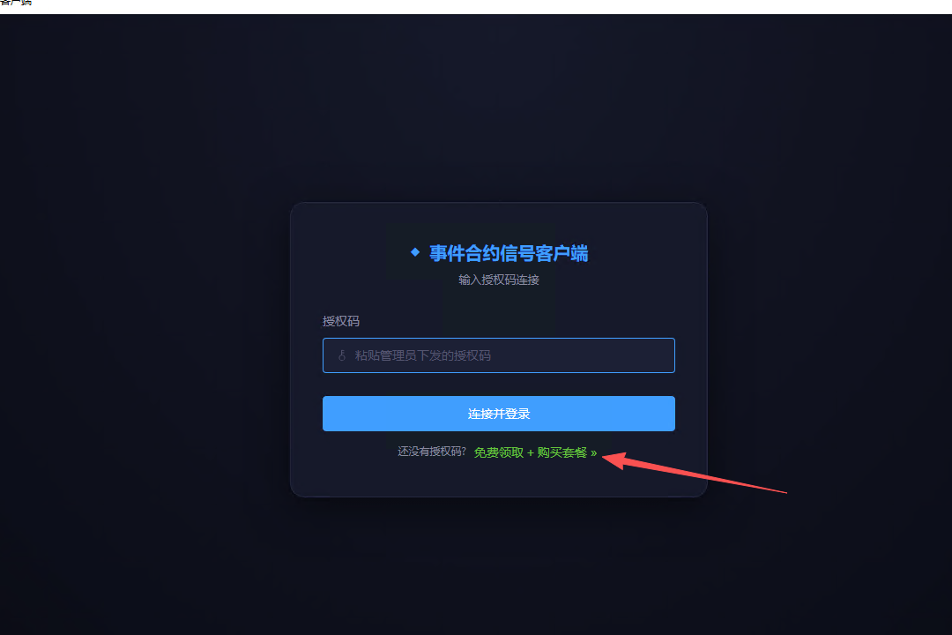
收费模式
软件基础使用费20点卡一个月+抽盈利单的1%
先充值点卡（只支持bsc网络），然后购买套餐，余额不足，会停止下单
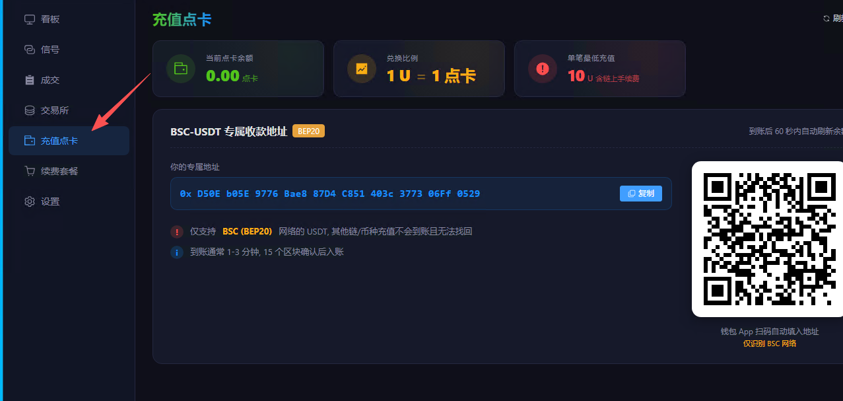
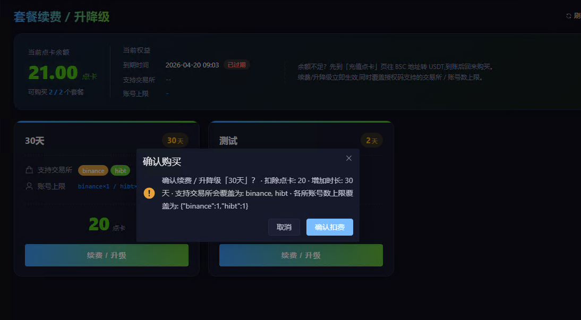

绑定交易所
Bn直接手机扫码就可以，hibt一定要开启谷歌验证器的码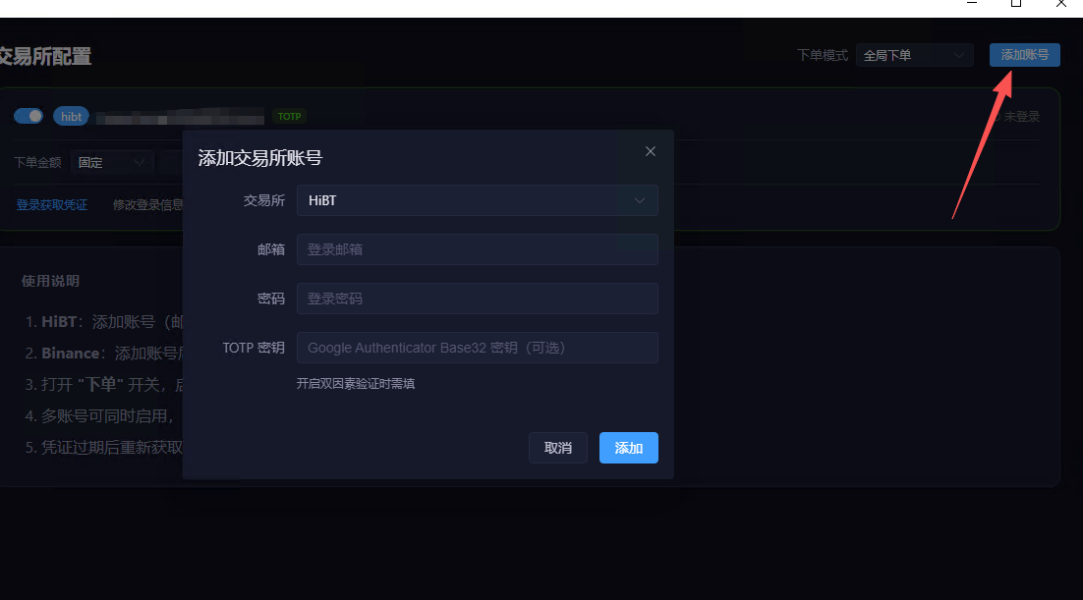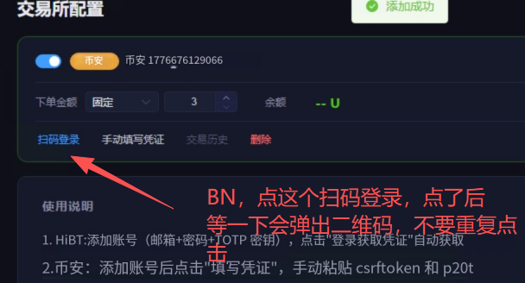
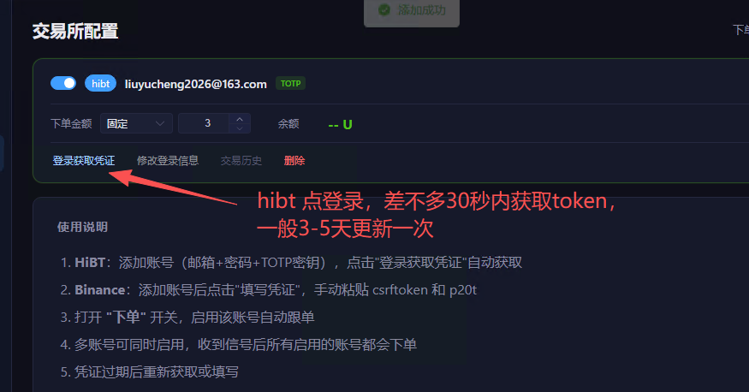
能获取余额，一般就正常了,获取不到，看看钱是不是没有划转到u本位合约，bn记得在事件合约界面选u本位合约，登陆后其他地方不要重复登录，造成token失效。
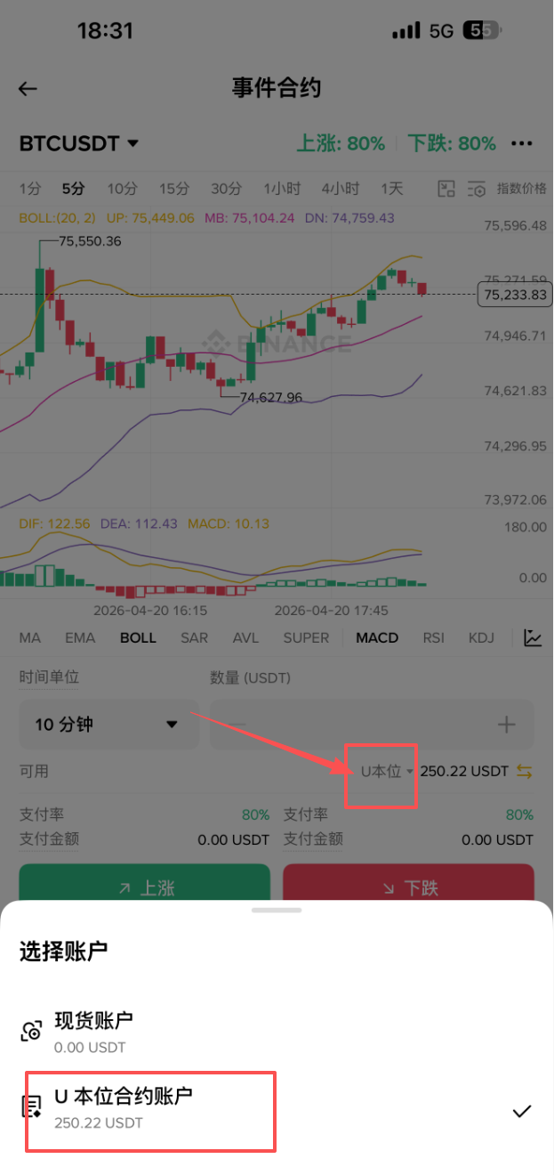
飞书配置（建议）
